2013年河北省初中毕业生升学文化课考试
数 学 试 卷
卷Ⅰ（选择题，共42分）

注意事项：1．答卷Ⅰ前，考生务必将自己的姓名、准考证号、科目填涂在答题卡上，考试结束，监考人员将试卷和答题卡一并收回．
2．每小题选出答案后，用2B铅笔把答题卡上对应题目的答案标号涂黑．答在试卷上无效．

一、选择题（本大题共16个小题，1~6小题，每小题2分；7~16小题，每小题3分，共42分．在每小题给出的四个选项中，只有一项是符合题目要求的）
1． 气温由-1℃上升2℃后是
A．－1℃ B．1℃
C．2℃ D．3℃
2. 截至2013年3月底，某市人口总数已达到4 230 000人.将4 230 000用科学记数法表示为
A．0.423×10⁷ B．4.23×10⁶
C．42.3×10⁵ D．423×10⁴
3．下列图形中，既是轴对称图形又是中心对称图形的是

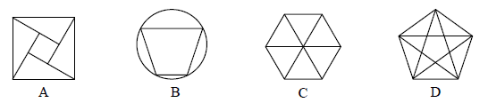
4．下列等式从左到右的变形，属于因式分解的是
A．a(x－y)＝ax－ay B．x²+2x+1＝x(x+2)+1
C．(x+1)(x+3)＝x²+4x+3 D．x³－x＝x(x+1)(x－1)

5．若x＝1，则＝
A．3 B．－3
C．5 D．－5
6．下列运算中，正确的是
Ａ．＝±3 Ｂ．＝2
Ｃ．(－2)⁰＝0 D．2^{－1}＝
7．甲队修路120 m与乙队修路100 m所用天数相同，已知甲队比乙队每天多修10 m，设甲队每天修路xm.依题意，下面所列方程正确的是
A．＝ B．＝
C．＝ D．＝
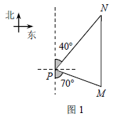
8．如图1，一艘海轮位于灯塔P的南偏东70°方向的M处，
它以每小时40海里的速度向正北方向航行，2小时后到
达位于灯塔P的北偏东40°的N处，则N处与灯塔P的
距离为
A．40海里 B．60海里
C．70海里 D．80海里
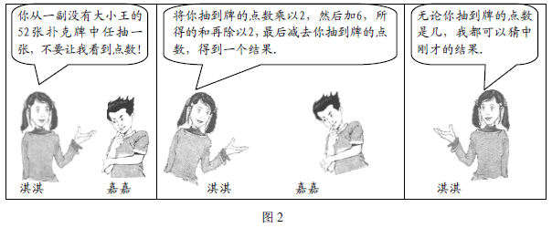
9．如图2，淇淇和嘉嘉做数学游戏：

假设嘉嘉抽到牌的点数为x，淇淇猜中的结果应为y，则y =
A．2 B．3
C．6 D．x+3
10．反比例函数y＝的图象如图3所示，以下结论：
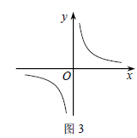
① 常数m ＜－1；
② 在每个象限内，y随x的增大而增大；
③ 若A（－1，h），B（2，k）在图象上，则h＜k；
④ 若P（x，y）在图象上，则P′（－x，－y）也在图象上.
其中正确的是
A．①② B．②③
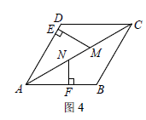
C．③④ D．①④
11．如图4，菱形ABCD中，点M，N在AC上，ME⊥AD，
NF⊥AB. 若NF = NM = 2，ME = 3，则AN =
A．3 B．4
C．5 D．6
12．如已知：线段AB，BC，∠ABC = 90°. 求作：矩形ABCD.
以下是甲、乙两同学的作业：
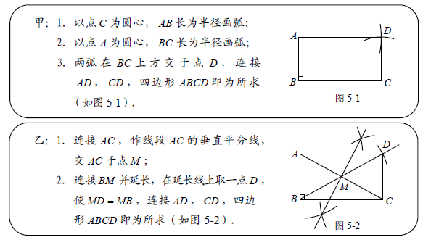

对于两人的作业，下列说法正确的是
A．两人都对 B．两人都不对
C．甲对，乙不对 D．甲不对，乙对

13．一个正方形和两个等边三角形的位置如图6所示，若∠3 = 50°，则∠1+∠2 =
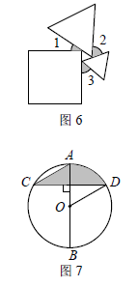
A．90° B．100°
C．130° D．180°

14．如图7，AB是⊙O的直径，弦CD⊥AB，∠C = 30°，
CD = 23.则S_{阴影}=
A．π B．2π
C． D．π

15．如图8-1，M是铁丝AD的中点，将该铁丝首尾相接折成
△ABC，且∠B = 30°，∠C = 100°，如图8-2.
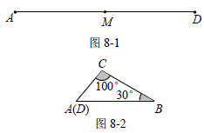
则下列说法正确的是
A．点M在AB上
B．点M在BC的中点处
C．点M在BC上，且距点B较近，距点C较远
D．点M在BC上，且距点C较近，距点B较远

16．如图9，梯形ABCD中，AB∥DC，DE⊥AB，CF⊥AB，且AE = EF = FB = 5，DE = 12
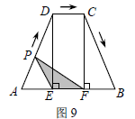
动点P从点A出发，沿折线AD-DC-CB以每秒1个单位
长的速度运动到点B停止.设运动时间为t秒，y = S△EPF，
则y与t的函数图象大致是
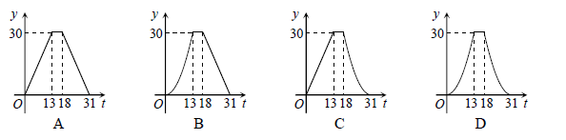

2013年河北省初中毕业生升学文化课考试
总 分 | 核分人
数 学 试 卷
卷Ⅱ（非选择题，共78分）

注意事项：1．答卷Ⅱ前，将密封线左侧的项目填写清楚．
2．答卷Ⅱ时，将答案用蓝色、黑色钢笔或圆珠笔直接写在试卷上．

题号 | 二 | 三
题号 | 二 | 19 | 20 | 21 | 22 | 23 | 24 | 25 | 26
得分

得 分 | 评卷人
二、填空题（本大题共4个小题，每小题3分，共12分．把答案
写在题中横线上）

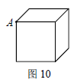
17．如图10，A是正方体小木块（质地均匀）的一顶点，将木块
随机投掷在水平桌面上，则A与桌面接触的概率是________．
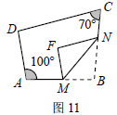
18．若x+y＝1，且，则x≠0，则(x+) ÷的值为_____________．
19．如图11，四边形ABCD中，点M，N分别在AB，BC上，
将△BMN沿MN翻折，得△FMN，若MF∥AD，FN∥DC，
则∠B = °．
20．如图12，一段抛物线：y＝－x(x－3)（0≤x≤3），记为C1，它与x轴交于点O，A1；
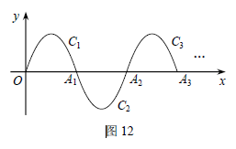
将C1绕点A1旋转180°得C2，交x 轴于点A2；
将C2绕点A2旋转180°得C3，交x 轴于点A3；
……
如此进行下去，直至得C13．若P（37，m）
在第13段抛物线C13上，则m =_________．

三、解答题（本大题共6个小题，共66分．解答应写出文字说明、证明过程或演算步骤）
得 分 | 评卷人
21．（本小题满分9分）

定义新运算：对于任意实数a，b，都有a⊕b＝a(a－b)+1，等式右边是通常的加法、
减法及乘法运算，比如： 2⊕5＝2×(2－5)+1
＝2×(－3)+1
＝－6+1
＝－5
（1）求（－2）⊕3的值

（2）若3⊕x的值小于13，求x的取值范围，并在图13所示的数轴上表示出来.

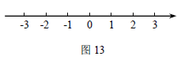

得 分 | 评卷人
22．（本小题满分10分）

某校260名学生参加植树活动，要求每人植4～7棵，活动结束后随机抽查了20名学生每人的植树量，并分为四种类型，A：4棵；B：5棵；C：6棵；D：7棵．将各类的人数绘制成扇形图（如图14-1）和条形图（如图14-2），经确认扇形图是正确的，而条形图尚有一处错误．
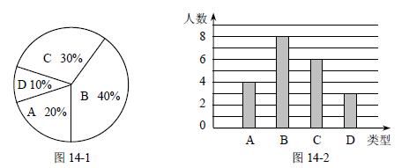

回答下列问题：
（1）写出条形图中存在的错误，并说明理由；
（2）写出这20名学生每人植树量的众数、中位数；
（3）在求这20名学生每人植树量的平均数时，小宇是这样分析的：
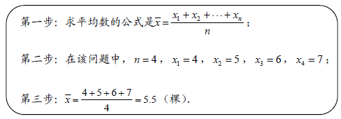
① 小宇的分析是从哪一步开始出现错误的？
② 请你帮他计算出正确的平均数，并估计这260名学生共植树多少棵．

得 分 | 评卷人
23．（本小题满分10分）

如图15，A（0，1），M（3，2），N（4，4）.动点P从点A出发，沿轴以每秒1个单位长的速度向上移动，且过点P的直线l：y＝－x+b也随之移动，设移动时间为t秒.
（1）当t＝3时，求l的解析式；
（2）若点M，N位于l的异侧，确定t的取值范围；
（3）直接写出t为何值时，点M关于l的对称点落在坐标轴上.
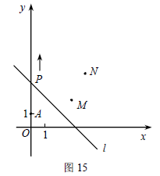

得 分 | 评卷人
24．（本小题满分11分）

如图16，△OAB中，OA = OB = 10，∠AOB = 80°，以点O为圆心，6为半径的优弧MN分别交OA，OB于点M，N.
（1）点P在右半弧上（∠BOP是锐角），将OP绕点O逆时针旋转80°得OP′.
求证：AP = BP′；
（2）点T在左半弧上，若AT与弧相切，求点T到OA的距离；
（3）设点Q在优弧MN上，当△AOQ的面积最大时，直接写出∠BOQ的度数.
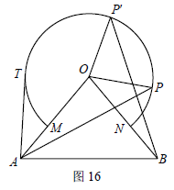

得 分 | 评卷人
25．（本小题满分12分）

某公司在固定线路上运输，拟用运营指数Q量化考核司机的工作业绩．Q = W + 100，而W的大小与运输次数n及平均速度x（km/h）有关（不考虑其他因素），W由两部分的和组成：一部分与x的平方成正比，另一部分与x的n倍成正比．试行中得到了表中的数据．
次数n | 2 | 1
速度x | 40 | 60
指数Q | 420 | 100
（1）用含x和n的式子表示Q；
（2）当x = 70，Q = 450时，求n的值；
（3）若n = 3，要使Q最大，确定x的值；
（4）设n = 2，x = 40，能否在n增加m%（m＞0）
同时x减少m%的情况下，而Q的值仍为420，若能，求出m的值；若不能，请说明理由．
参考公式：抛物线y＝ax²+bx+c(a≠0)的顶点坐标是（－，）

得 分 | 评卷人
26．（本小题满分14分）

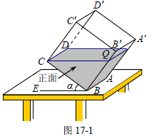
一透明的敞口正方体容器ABCD -A′B′C′D′ 装有一些
液体，棱AB始终在水平桌面上，容器底部的倾斜角为α
（∠CBE = α，如图17-1所示）．
探究 如图17-1，液面刚好过棱CD，并与棱BB′ 交于
点Q，此时液体的形状为直三棱柱，其三视图及尺寸如
图17-2所示．解决问题：
（1）CQ与BE的位置关系是___________，BQ的长是____________dm；
（2）求液体的体积；（参考算法：直棱柱体积V液 = 底面积SBCQ×高AB）
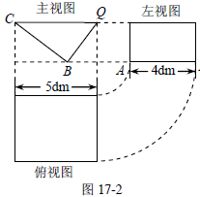
（3）求α的度数.(注：sin49°＝cos41°＝，tan37°＝)

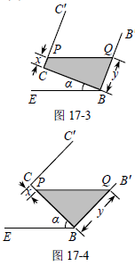
拓展 在图17-1的基础上，以棱AB为轴将容器向左或向右旋转，但不能使液体溢出，图17-3或图17-4是其正面示意图.若液面与棱C′C或CB交于点P，设PC = x，BQ = y.分别就图17-3和图17-4求y与x的函数关系式，并写出相应的α的范围.

[温馨提示：下页还有题！]
延伸 在图17-4的基础上，于容器底部正中间位置，嵌入一平行于侧面的长方形隔板（厚度忽略不计），得到图17-5，隔板高NM = 1 dm，BM = CM，NM⊥BC.继续向右缓慢旋转，当α = 60°时，通过计算，判断溢出容器的液体能否达到4 dm³.
